**观沧海**

【作者】曹操

【朝代】东汉末年

东临碣石，以观沧海。

水何澹澹（dàn），山岛竦峙。

树木丛生，百草丰茂。

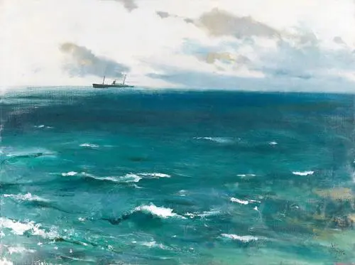秋风萧瑟，洪波涌起。

日月之行，若出其中；

星汉灿烂，若出其里。

幸甚至哉，歌以咏志。